Den Braven z nagrodą TOPBuilder 2017 dla Akrylu Natychmiast Malowalnego
Den Braven, producent wysokojakościowej chemii budowlanej, już po raz kolejny udowodnił, że produkty, które oferuje stanowią innowacyjne rozwiązania, doceniane zarówno przez użytkowników, jak i specjalistów z branży. Dzięki rewolucyjnemu Akrylowi Natychmiast Malowalnemu, Den Braven ponownie znalazł się w gronie firm nagrodzonych prestiżową statuetką TOPBuilder.

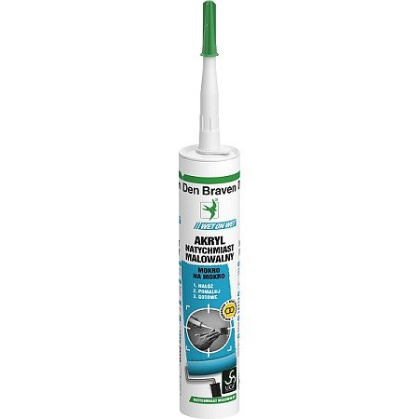
Za nami już kolejna gala rozdania nagród TOPBuilder, która odbyła się 8 grudnia 2016 roku w Warszawie w Multikinie Złotych Tarasów. Stanowi ona finał organizowanego corocznie przez redakcję magazynu Builder konkursu, mającego na celu wyłonienie najciekawszych rozwiązań z branży budowlanej, wyróżniających się pod względem innowacyjności i nowoczesnych technologii. W gronie tegorocznych laureatów i tym razem nie zabrakło firmy Den Braven, która już po raz kolejny nagrodzona została tytułem TOPBuilder. Statuetka TOPBuilder 2017 przyznana została Den Braven za rewolucyjny i pierwszy na rynku tego typu akryl – Akryl Natychmiast Malowalny.
Nagrodę w imieniu firmy Den Braven odebrał podczas gali Andrzej Nowak, Dyrektor Sprzedaży na Rynku Hurtowo Detalicznym. Cieszę się bardzo, że mogłem w imieniu firmy odebrać nagrodę przyznaną dla Akrylu Natychmiast Malowalnego. Jest to dla nas cenne wyróżnienie, które stanowi powód do dumy i podkreślenie wyjątkowych zalet naszego produktu. Nagroda ta jest dla nas bardzo ważna, zwłaszcza, że akryl jest zupełną nowością na rynku i stanowi również nowość w naszej ofercie – podsumowuje Andrzej Nowak, Dyrektor Sprzedaży - Rynek Hurtowo Detaliczny firmy Den Braven.
Akrylowanie w mgnieniu oka
Akryl Natychmiast Malowalny, za którego Den Braven otrzymał wyróżnienie TOPBuilder 2017, stanowi pierwszy na rynku uszczelniacz akrylowy, który można malować natychmiast po jego nałożeniu, tzw. „metoda mokre na mokre”. Dzięki zastosowaniu przy jego produkcji unikalnej technologii UCA® (z ang. Unique Compatibility Additives), zapewnia znakomitą kompatybilność z farbą. W efekcie daje to możliwie najlepszy efekt końcowego wymalowania, czyli idealne pokrycie fug akrylowych, bez spękań, rys czy odbarwień w powłoce farby. Dodatkowo, dzięki bardzo dobrym właściwościom elastycznym, bez problemu można stosować go w miejscach pracujących i podlegających odkształceniom, w kombinacji z drewnem, stalą, metalami, betonem, tynkami, gładziami, gipsami czy ceramiką budowlaną. Ten trwale elastyczny uszczelniacz akrylowy pozwala stworzyć idealnie gładką i białą fugę, którą można pokrywać niemal wszystkimi rodzajami farb przy pomocy pędzla, wałka, bądź natrysku bez konieczności odczekiwania czasu niezbędnego na utwardzenie. Dzięki niemu prace malarskie można wykonać w jeden dzień, a czynności remontowo-budowlane skrócić do niezbędnego minimum.

